МЕСТНАЯ АДМИНИСТРАЦИЯ

МО РОПШИНСКОЕ СЕЛЬСКОЕ ПОСЕЛЕНИЕ

МО ЛОМОНОСОВСКОГО МУНИЦИПАЛЬНОГО РАЙОНА

ЛЕНИНГРАДСКОЙ ОБЛАСТИ

П О С Т А Н О В Л Е Н И Е

№ 226
от 30.04.2019 г.

О внесении изменений в Генеральную схему санитарной очистки территории муниципального образования Ропшинское сельское поселение Ломоносовского муниципального района Ленинградской области

В соответствии с Федеральным законом от 06.10.2003 № 131-ФЗ «Об общих принципах организации местного самоуправления в Российской Федерации», ст. 8 Федерального закона от 24.06.1998 №89-ФЗ «Об отходах производства и потребления», с целью оптимизации комплекса работ по организации, сбору, удалению твердых коммунальных отходов и уборке территории поселения, местная администрация МО Ропшинское сельское поселение
ПОСТАНОВЛЯЕТ:
1. Внести в генеральную схему санитарной очистки территории
муниципального образования Ропшинское сельское поселение
Ломоносовского муниципального района Ленинградской области, утвержденную постановлением местной администрации МО Ропшинское сельское поселение МО Ломоносовского муниципального района Ленинградской области от 25.12.2015 года № 757 следующие изменения:
1.1. п. 2.1.3 информацию по существующим местам временного хранения твердых коммунальных отходов (твердых, жидких) представлена таблицах ниже, таблицы читать в новой редакции, согласно Приложению №1.
1.2. п. 2.1.3 дополнить графическим изображением размещения контейнерных площадок под размещение твердых коммунальных отходов (ТКО), согласно приложению 2.
3. Постановление местной администрации МО Ропшинское сельское поселение от 22.05.2017г. № 100 « О внесении изменений в Генеральную схему санитарной очистки территории муниципального образования Ропшинское сельское поселение Ломоносовского муниципального района Ленинградской области» считать утратившим силу.
4. Настоящее постановление вступает в силу с момента опубликования
(обнародования) на официальном сайте муниципального образования в информационно-телекоммуникационной сети Интернет.
5. Контроль за исполнением настоящего постановления возложить на ведущего специалиста местной администрации Михайлову В.А.

Глава местной администрации
МО Ропшинское сельское поселения Р.М. Морозов

Исп. Михайлова В.А.
Тел.8(81376)72224

Приложение № 1
к постановлению местной администрации
МО Ропшинское сельское поселение
от 30.04.2019г. № 226
Информация по существующим местам временного хранения твердых коммунальных отходов
Таблица №1
Адрес контейнерных  площадок | Объем куб.м. | Периодичность вывоза | Тип Покрытия/  S площадки кв.м. | Координаты площадки | Принадлежность  площадок
П. Ропша, у МКД №2/16 | 1 х 6,0 | 2 раза в неделю | асфальт /15 | 59.721322, 29.856922
П. Ропша, у МКД №1и №2 | 1 х 2,00 | 2 раза в неделю | бетон /15 | 59.725228, 29.854456
Пос. Ропша, МКД Стрельнинское ш., д.11 | 1 х 2,00 | 2 раза в неделю | асфальт/15 | 59.730760, 29.858919
д. Яльгелево, МКД № 44 | 1 х 8,00 | через день | бетон/21 | 59.729249, 29.938380
д. Яльгелево, МКД № 45 | 1 х 8,00 | через день | бетон/21 | 59.729249, 29.938380
д. Яльгелево, МКД № 46 | 1х 10,00 | через день | асфальт/21 | 59.727738, 29.942054
д. Яльгелево, МКД № 22 | 1 х 8,00 | через день | щебень /15 | 59.728122, 29.946727

Таблица №2

Список домов пользующихся контейнерной площадкой  Адрес объекта, при осуществлении деятельности на котором образуется ТК | Кол-во  установлен-ных  контейнеров,  (шт. / куб.м) | Кол-во  населения  пользующегося  данными  площадками | Вид накапливаемых ТКО (ТКО от населения/при совместном сборе ТКО и крупногабаритных отходов/крупногабаритные отходы/раздельное накопление ТКО по фракциям)
П. Ропша:  МКД :2/2,2/3,2/15, 2/16. 2/38,2/39,2/40, №1, №2,  Стрельнинское шоссе д.№11 | 4 х 7,50 | 350 | при совместном сборе ТКО и крупногабаритных отходов
д. Яльгелево, МКД №21,22,23,31- 46 | 4 х 8,0 | 1500 | при совместном сборе ТКО и крупногабаритных отходов

Таблица №3

Адрес мест  раздельного  сбора отходов | Кол-во  установлен-ных  контейнеров,  (шт. по куб.м) | Периодичность  вывоза | Кол-во  населения  пользующегося  данными  площадками | Принадлежность  контейнеров
Д. Большие Горки, напротив д.22 | 1х0,5 |  | 50

Приложение №2
К постановлению местной администрации
МО Ропшинское сельское поселение
№ 226 от 30.04.2019
Графического изображения размещения контейнерных площадок под ТКО
на территории Ропшинского сельского поселения

пос. Ропша, ТКО №1 у МКД №1 и 2
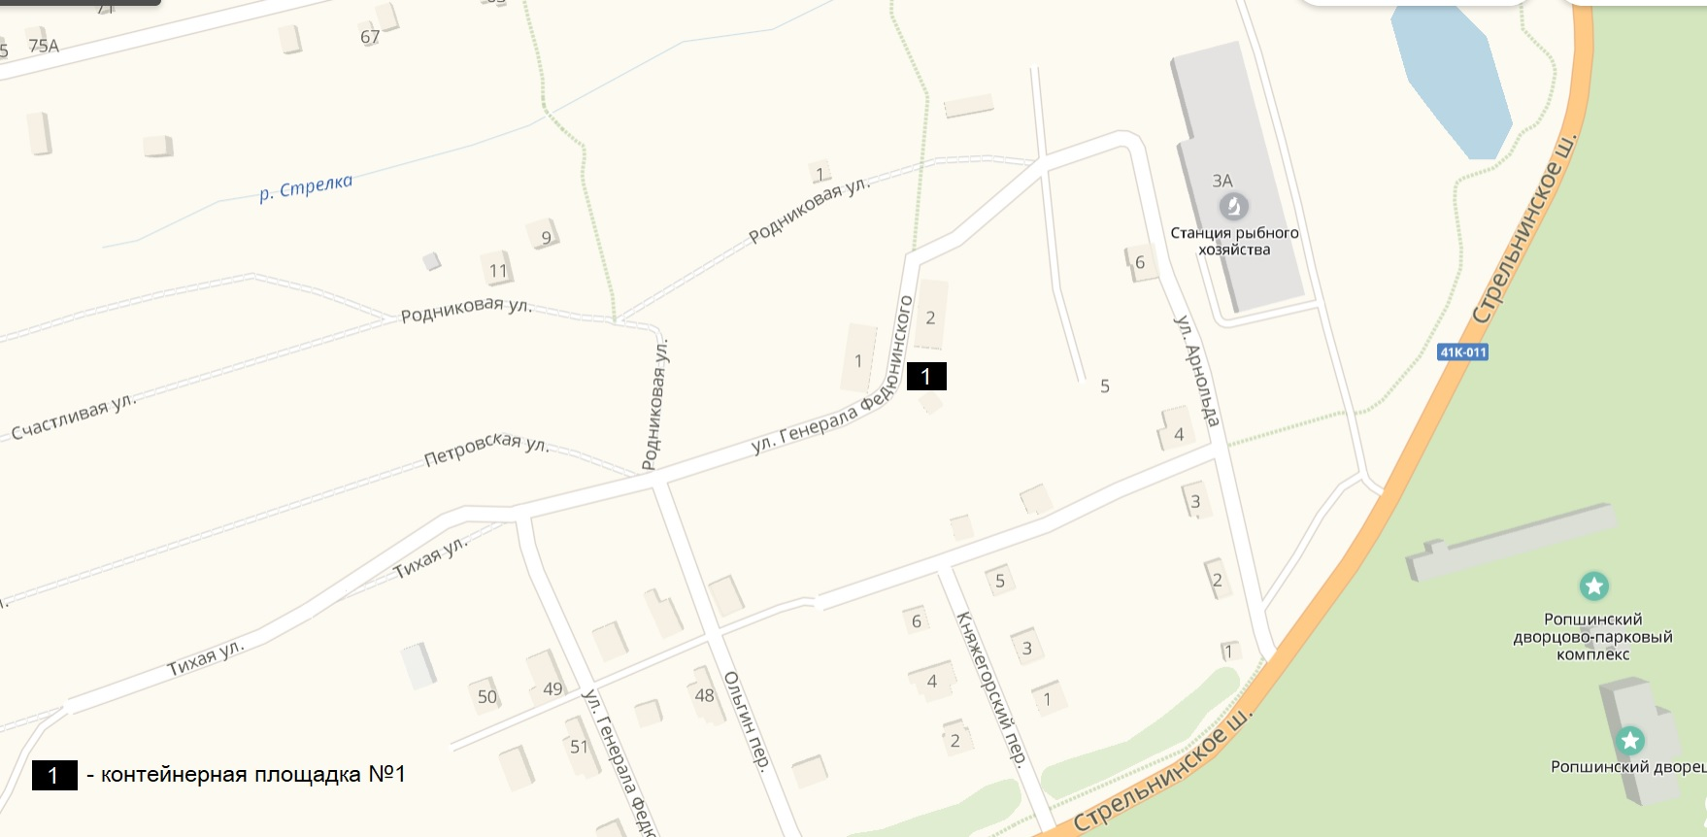

контейнерная площадка под ТКО в п. Ропша ТКО №2 у МКД №2/16

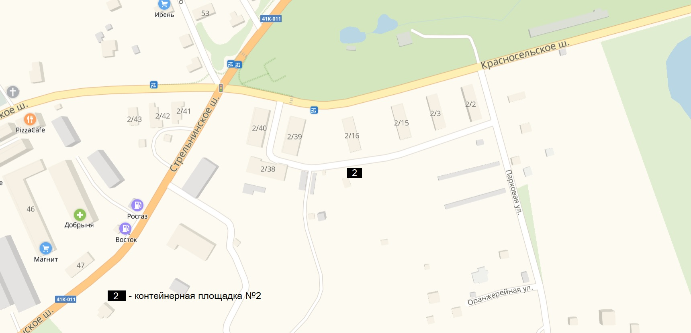

Контейнерные площадки под ТКО в дер. Яльгелево
ТКО № 3 у МКД 45; ТКО №4 у МКД 44; ТКО №5 МКД 46; ТКО №6 у МКД 22
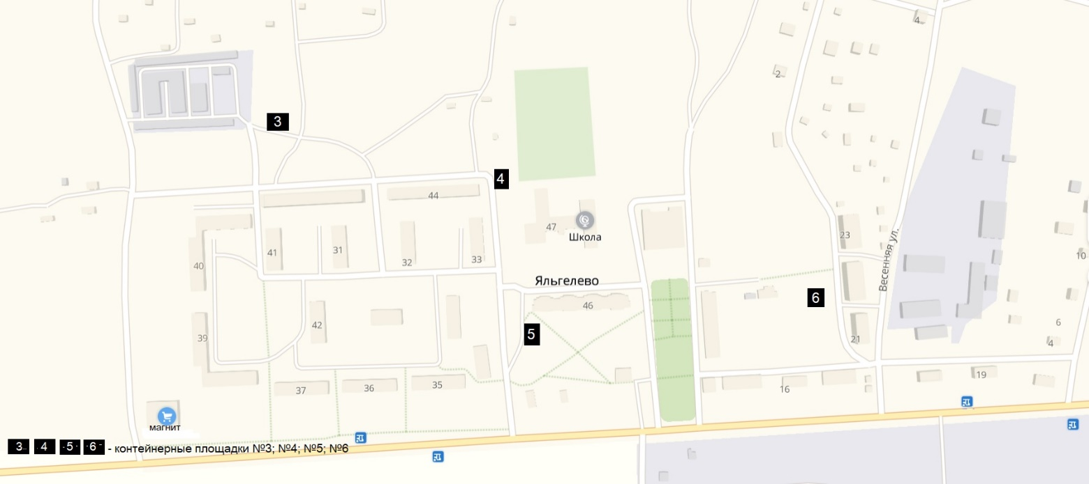

Контейнерная площадка под ТКО №7
пос. Ропша, Стрельнинское шоссе у МКД 11
